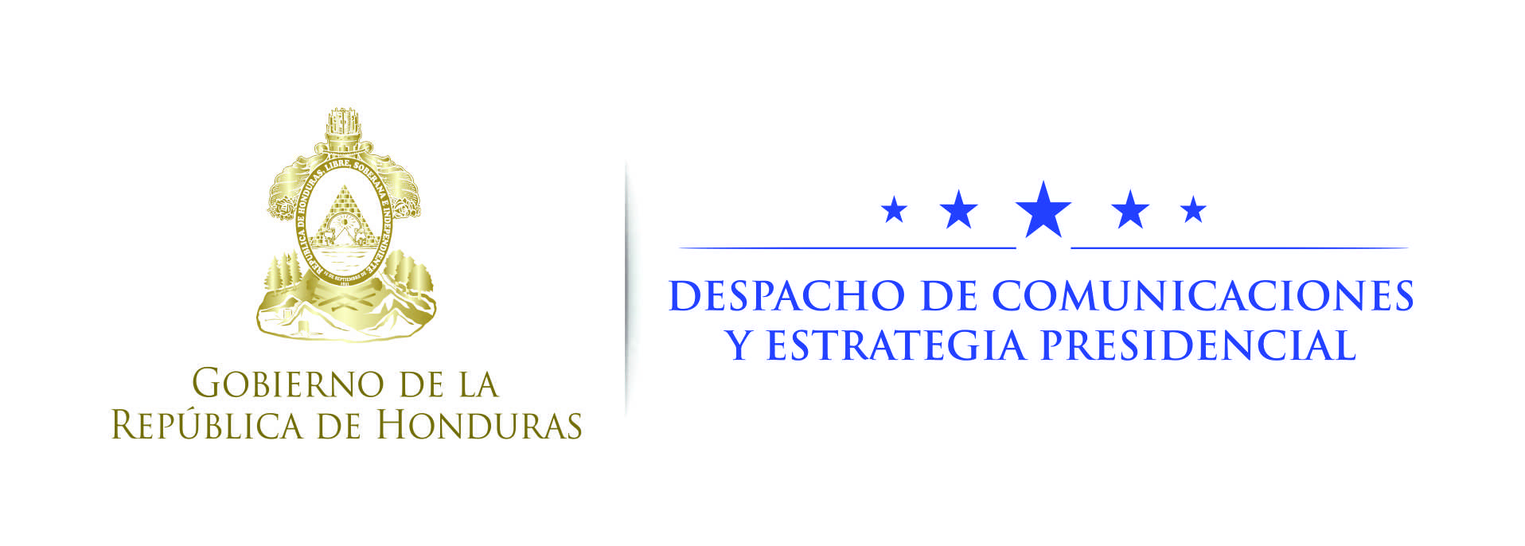

NOTA DE PRENSA

Camilo Atala, nuevo presidente del organismo:
Estabilidad económica y jurídica de Honduras llama la atención del CEAL

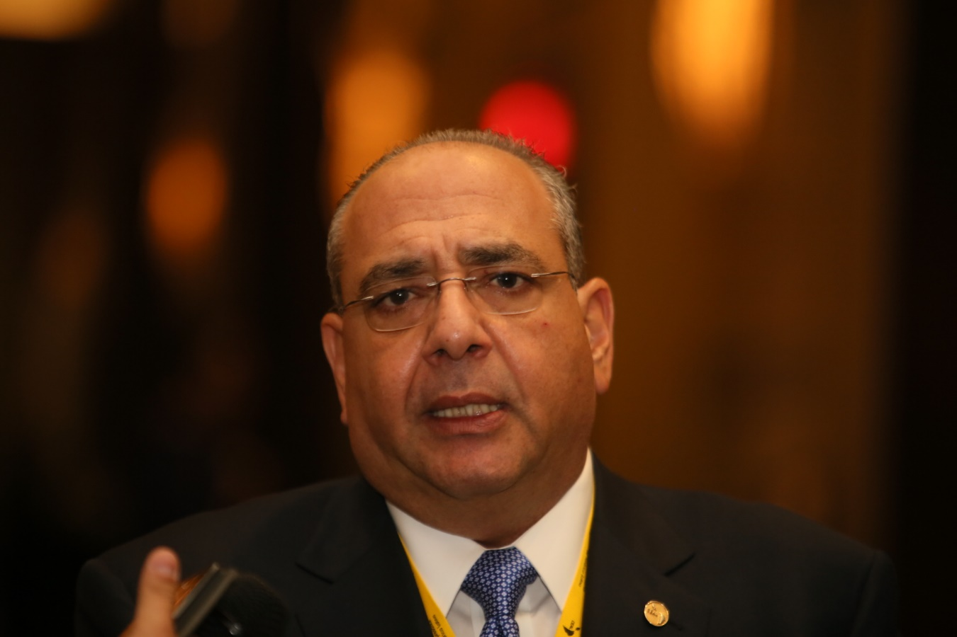

*Honduras 20/20 es visto como un programa innovador de atracción a las inversiones, dice.

*Atala señala que espera que el presidente electo de EEUU, Donald Trump, continúe apoyando el Plan Alianza para la Prosperidad, pues es una iniciativa “muy inteligente”.

Miami (Estados Unidos), 16 de noviembre. La estabilidad económica y jurídica alcanzada por Honduras llama la atención de empresarios latinoamericanos, expresó hoy el nuevo presidente del Consejo Empresarial de América Latina (CEAL), Camilo Atala.

El empresario hondureño asume el cargo por un año, sujeto a la ampliación de uno más, en sustitución de Ingo Plöger, de Brasil, en la XXVII Asamblea Plenaria del CEAL, en la cual se incluye una disertación del presidente Juan Orlando Hernández sobre iniciativas como Honduras 20/20, el Plan Alianza para la Prosperidad del Triángulo Norte.

A continuación la entrevista con el nuevo presidente del CEAL, Camilo Atala:

P-El papel del CEAL a partir de asumir usted la presidencia, ¿cuál será?
CA- Al asumir la presidencia de Latinoamérica, de unir 21 capítulos, en donde se unen 600 empresarios, he tenido el privilegio de asumir la presidencia del CEAL en tiempos delicados, y el rol del sector privado será vital, no solo con la reciente elección de las autoridades del Gobierno de Estados Unidos, sino que con el desarrollo de los temas de Latinoamérica.

P-¿Qué nuevas perspectivas desde el empresariado del CEAL se puede brindar en apoyo a los programas económicos del Gobierno del presidente Hernández?
CA- Lo importante, hoy que el presidente Hernández (lo expondrá) al dirigirse a la concurrencia, es entender la alianza que ha tenido con el sector privado y las fuerzas vivas en Honduras; eso ha permitido fortalecer y trabajar juntos de la mano para mejorar y generar más empleos. El programa Honduras 20/20 es una muestra de ello. Los compañeros de Latinoamérica lo han visto con mucho interés, pues ninguno de sus países tiene esas iniciativas que son de importancia para países en desarrollo como el nuestro.

P-¿Honduras 20/20 podrá abrir ventanas de oportunidades desde el empresariado del CEAL?
CA- Sin duda que sí, lo ha habido. Un grupo de 600 empresarios preguntan y se comparte información. Ya hay países que han escuchado de Honduras 20/20 y quieren hacer lo mismo por todo lo bueno que se está haciendo en el país. El presidente Hernández ha generado una buena plataforma para contar lo que está pasando en Honduras. Para mí, como presidente del CEAL, es de orgullo y responsabilidad el ejemplo que estamos dando como país.

P-¿La estabilidad, mejora económica y seguridad en Honduras, llama la atención de los empresarios del CEAL?
CA- Lo que llama la atención en el CEAL, primero, es la estabilidad macroeconómica, que es importante para los inversionistas y, en segundo lugar, la seguridad jurídica pues lo que evitan es tener problemas. El tema de la violencia los empresarios saben que es de la región y saben que Honduras lo está atacando y el tiempo está jugando a nuestro favor.

P-¿Con la mejora económica y el crecimiento del Producto Interno Bruto (PIB), en el que resalta Honduras respecto a algunos países de la región, esto llama la atención del CEAL?
CA- Honduras es uno de los países que más crece en Latinoamérica y tiene que ver por las razones de que no se es productor de petróleo. Eso nos ha ayudado y nos diferenciado como uno de los países que más está creciendo y eso atrae a la inversión.

P-¿El plan Alianza para la Prosperidad del Triángulo Norte que va concatenado con Honduras 20/20, también es un incentivo para promover inversiones por parte del CEAL?
CA- Esto también ha surgido con las nuevas autoridades electas en Estados Unidos, en donde todos esperamos que el presidente Donald Trump continúe con ese programa, que es muy inteligente. Es de mucho provecho y nos permite contrarrestar la migración por la vía de generación de inversiones, empleo y mejora en la seguridad. Eso es un tema que ha surgido en la asamblea y esperamos que sea apoyado por el presidente Trump.

